附件2：手机端在线考试操作步骤

一、考生登录
1.浏览器输入https://kj.xjtudlc.com/打开登录界面。
2.输入学号和图形验证码，点击获取手机验证码。
3.输入短信验证码，点击登录即可。
注意：短信验证码将发送至学院备案的手机号码，如需更改备案手机号，请联系所属教学点。
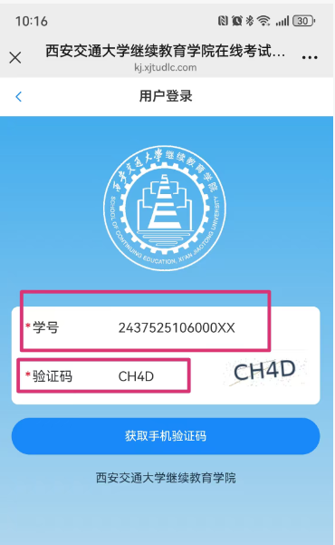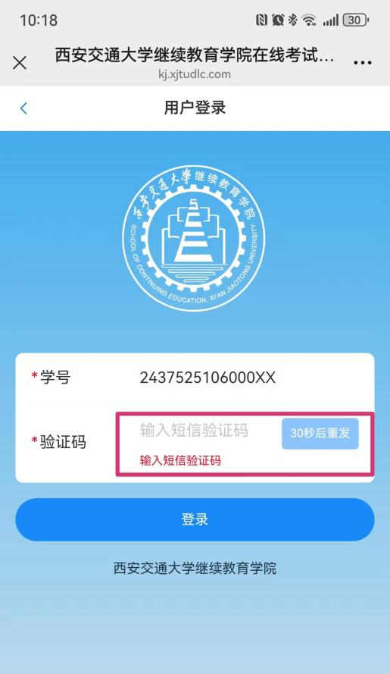
二、进入考试
登录考试系统，核对考试科目，点击进入考场，阅读考试须知，完毕后点击开始考试，进入答题界面。

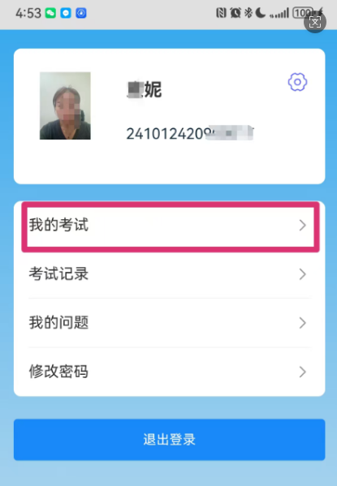

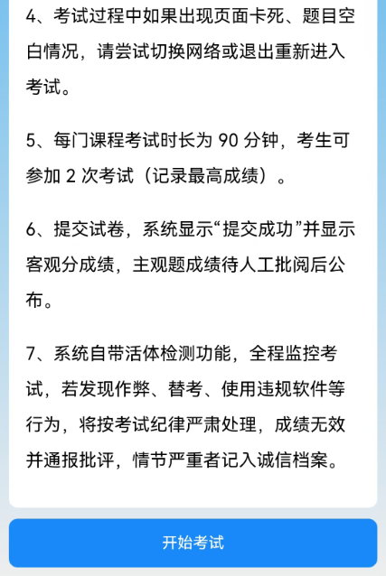
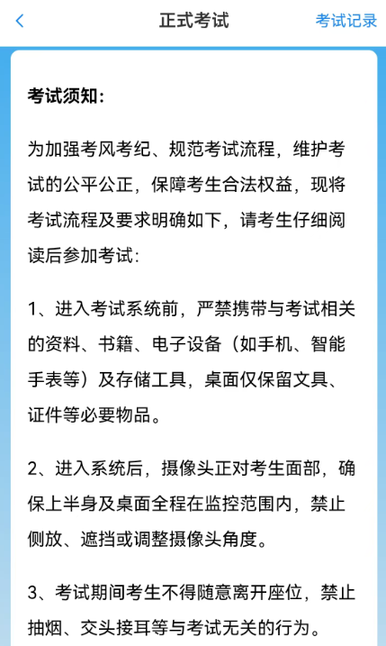

三、身份核验
点击拍摄完成人脸识别，比对通过后系统自动抽题，按序答题，答完点击右上角交卷提交，比对成功进入考试，点击右下角“下一题”依次作答。
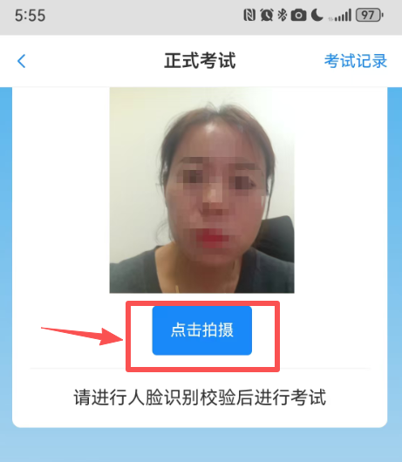

四、交卷
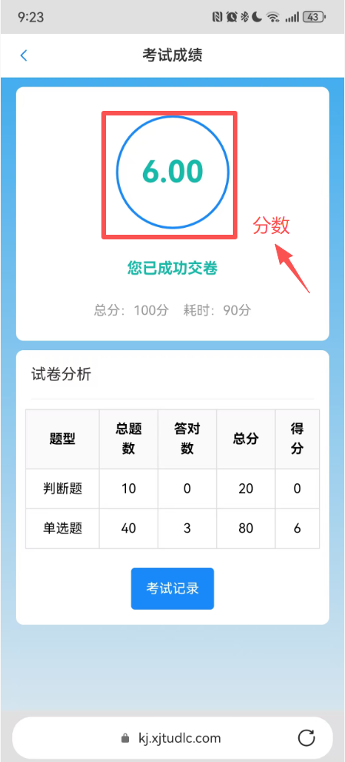
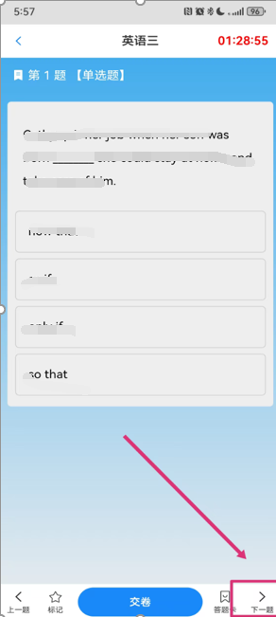
答题完成后点击交卷，提交成功显示考试成绩。考生可返回首页进行二次作答，或直接参加其他科目考试。如考生违反考试纪律，系统将提示本次考试成绩无效，若有剩余考试次数，可重新进入系统完成考试。

